5 сольф от 09.09.
Ссылка на видеоурок:
https://www.youtube.com/watch?v=dGB3EAJjhnU&feature=emb_title
1) Знать знаки во всех пройденных тональностях!
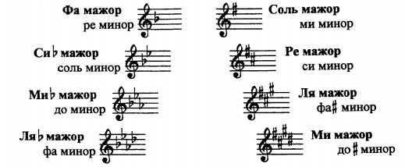

2) Постройте тритоны с разрешениями в тональностях Фа мажор, Соль мажор, Ля мажор, Ми-бемоль мажор (письменно в тетради). Обязательно сыграйте и спойте, что у вас получилось!

Выполненные задания и ваши вопросы присылайте мне по адресу vcherashnyaya-distant2020@yandex.ru. В письме не забудьте указать имя и фамилию.
ВСЕ ЗАДАНИЯ ПРИСЫЛАЕМ МНЕ ОДНИМ ПИСЬМОМ!!!

